АВТОНОМНАЯ НЕКОММЕРЧЕСКАЯ ОРГАНИЗАЦИЯ ПРОФЕССИОНАЛЬНАЯ ОБРАЗОВАТЕЛЬНАЯ ОРГАНИЗАЦИЯ МОСКОВСКИЙ МЕЖДУНАРОДНЫЙ КОЛЛЕДЖ ЦИФРОВЫХ ТЕХНОЛОГИЙ «АКАДЕМИЯ ТОП»

Юридический адрес: 121170, г. Москва, вн.тер.г. муниципальный округ Дорогомилово, пр-кт Кутузовский, д.36, стр. 2, этаж I, помещение/ комната I/12, тел.: +7(495)151-19-01, ИНН 7730265193 КПП 773001001 ОГРН 1217700253594

ОТЧЕТ

о прохождении учебной практики по специальности
09.02.07 Информационные системы и программирование
профессиональный модуль:

ПМ.02 Осуществление интеграции программных модулей

Выполнил(а): |  | Соколова Анастасия Ивановна
Группа: | 9\3-РПО-23\3
Оценка:
Руководитель практики: |  |  | Пузиков Денис Владимирович

Практика пройдена в АНО ПОО ММКЦТ «АКАДЕМИЯ ТОП»
Дата прохождения: 13.04.2026 г. – 24.04.2026 г.

Калининград
2026
Содержание
ЗАДАНИЕ 3
АТТЕСТАЦИОННЫЙ ЛИСТ 4
ДНЕВНИК 5
ОТЧЕТ О ПРОДЕЛАННОЙ РАБОТЕ 6
ОТЗЫВ РУКОВОДИТЕЛЯ ПРАКТИКИ 10

ЗАДАНИЕ
на учебную практику

Выдано студентке Соколовой Анастасии Ивановне группы 9\3-РПО-23\3 Автономной некоммерческой организации профессиональной организации Московского международного колледжа цифровых технологий «Академия ТОП».

Программа подготовки 09.02.07 Информационные системы и программирование
Вид практики: учебная
Срок прохождения: 30.03.2026 г. – 11.04.2026 г.

Содержание практического задания:

Разработка программного модуля «Система управления документооборотом (СЭД) для малого предприятия».
Руководитель практики
от колледжа | Пузиков Денис Владимирович
 | (ФИО, подпись)
Задание приняла
к исполнению __Соколова Анастасия Ивановна______/
(ФИО, подпись)

АТТЕСТАЦИОННЫЙ ЛИСТ
по учебной практике
Студент(ка), ____Соколова А. И., 9\3-РПО-23\3__________,
(фамилия, инициалы, группа)
во время прохождения учебной практики в АНО ПОО ММКЦТ «АКАДЕМИЯ ТОП», проявил(а) следующий уровень
Профессиональных компетенций:
Код | Наименование компетенции | Оценка  (по 5-балльной системе)
ПК 2.1. | Разрабатывать требования к программным модулям на основе анализа проектной и технической документации на предмет взаимодействия компонент.
ПК 2.2. | Выполнять интеграцию модулей в программное обеспечение.
ПК 2.3. | Выполнять отладку программного модуля с использованием специализированных программных средств.
ПК 2.4. | Осуществлять разработку тестовых наборов и тестовых сценариев для программного обеспечения.
ПК 2.5 | Производить инспектирование компонент программного обеспечения на предмет соответствия стандартам кодирования.

Руководитель по учебной практике от колледжа |  |  |  |  | / | /
 |  |  | (фамилия, инициалы, подпись)

ДНЕВНИК
по учебной практике

Дата | Выполняемая работа | Отметка руководителя практики от предприятия
13.04.2026 | Составление и согласование технического задания.
14.04.2026
15.04.2026 | Проектирование и настройка среды разработки.
16.04.2026
17.04.2026 | Реализация функций управления данными (добавление и удаление).
18.04.2026
19.04.2026 | Реализация функций управления данными (изменение).
20.04.2026
21.04.2026 | Тестирование. Исправление программных ошибок. Финальное тестирование.
22.04.2026
23.04.2026 | Составление отчёта о прохождении учебной практики.
24.04.2026 | Дифференцированный зачёт.

Руководитель по учебной практике от колледжа |  |  |  |  | / | /
 |  |  | (фамилия, инициалы, подпись)

ОТЧЕТ О ПРОДЕЛАННОЙ РАБОТЕ
Этап 1. Проектирование и настройка среды разработки.
В соответствии с требованиями технического задания , в качестве программной платформы была выбрана среда выполнения Node.js. Для хранения данных была спроектирована структура в формате JSON, обеспечивающая лёгкость интеграции и целостность информации. На данном этапе была настроена файловая структура проекта и инициализированы основные зависимости для реализации клиент-серверного взаимодействия.
Этап 2. Разработка интерфейса и модуля регистрации документов.
С использованием технологий HTML и JavaScript был разработан пользовательский веб-интерфейс. Был реализован модуль регистрации, позволяющий создавать уникальные карточки документов. Интерфейс включает в себя форму ввода названия документа и таблицу «Архив документов» для отображения текущего списка записей (см. Рис. 1).
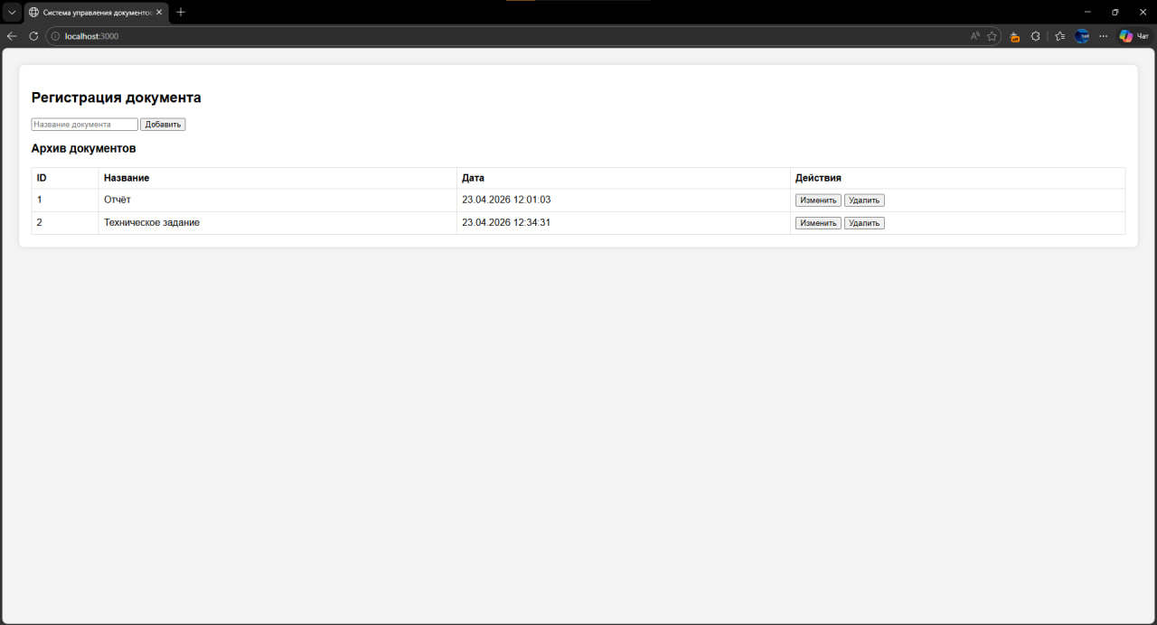
Рис. 1. Общий вид интерфейса.
Этап 3. Реализация функций управления данными (CRUD).
Для обеспечения полноценной работы с архивом были программно реализованы функции изменения и удаления записей:
- Функция добавления: При вводе названия и нажатии кнопки «Добавить» система генерирует уникальный ID, фиксирует текущую дату/время и сохраняет объект в базу данных (см. Рис. 2 и Рис. 3).
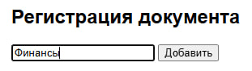
Рис. 2. Процесс добавления нового документа.
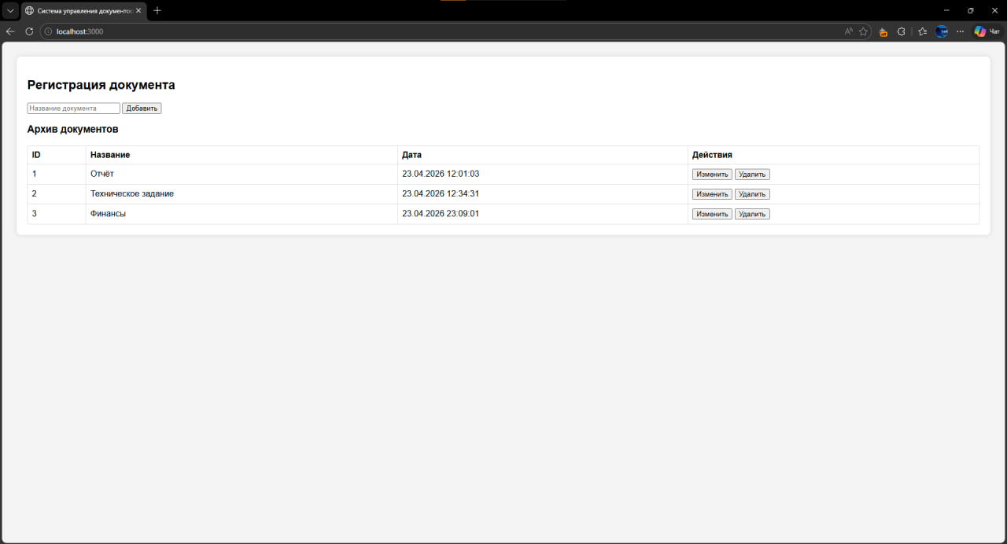
Рис. 3. Результат добавления нового документа.
- Функция редактирования: Реализовано через диалоговые окна (prompt), позволяющие пользователю изменить название документа или дату его регистрации (см. Рис. 4, Рис. 5 и Рис. 6).
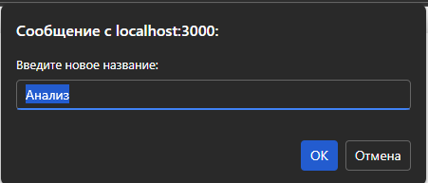
Рис. 4. Процесс изменения названия документа.
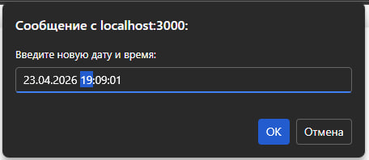
Рис. 5. Процесс изменения даты и времени добавления документа.
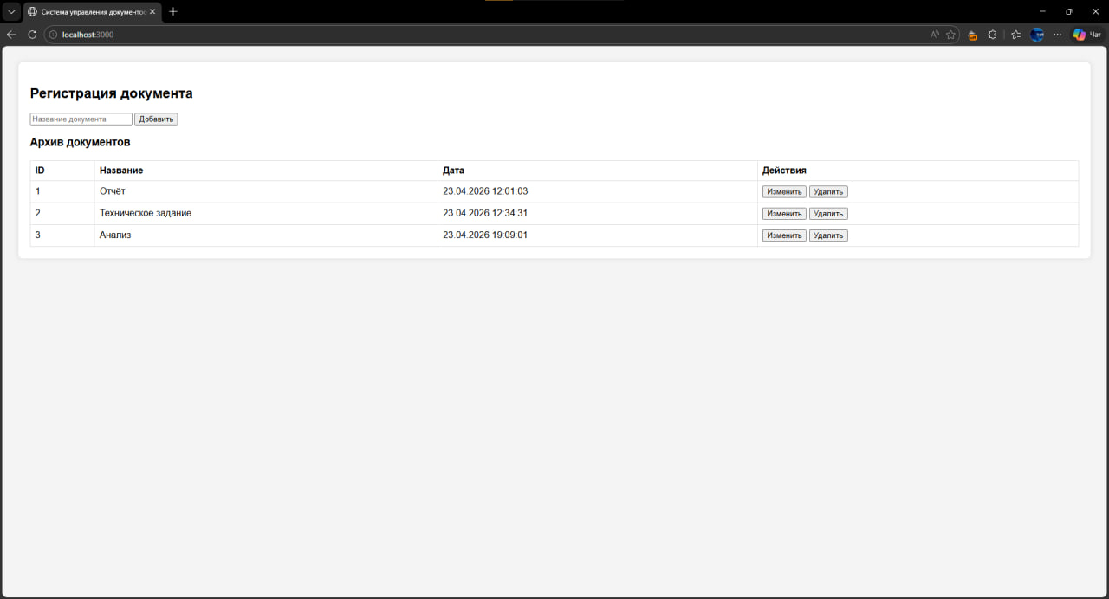
Рис. 6. Результат изменения названия и даты добавления документа.
- Функция удаления: Система запрашивает подтверждение операции для предотвращения случайной потери данных (см. Рис. 7 и Рис. 8).
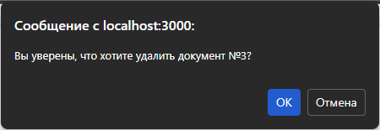
Рис. 7. Подтверждение удаления.

Рис. 8. Результат удаления.
Этап 4. Подготовка системы к эксплуатации.
На заключительном этапе была выполнена финальная сборка компонентов в единую информационную систему. Подготовлен комплект сопроводительной документации и проведена проверка системы на соответствие всем пунктам утверждённого ТЗ.

ОТЗЫВ РУКОВОДИТЕЛЯ ПРАКТИКИ

Соколова Анастасия Ивановна
Студент(ка) 3 курса
проходил(а) учебную практику
АНО ПОО ММКЦТ «АКАДЕМИЯ ТОП»

Студентка Соколова Анастасия Ивановна за время прохождения производственной практики проявила себя с положительной стороны. Место проведения практики посещала регулярно в соответствии с программой прохождения практики. К должностным обязанностям и поставленным задачам относилась с особым вниманием, проявляя интерес к работе. Опозданий не допускала. Порученные задания выполняла аккуратно и в срок. Обладает высокими теоретическими знаниями, необходимыми для формирования профессиональных качеств.
Программу прохождения практики выполнила в полном объёме. Замечаний в ходе прохождения практики не получала. По результатам практики заслуживает положительной оценки.

Руководитель по учебной практике от колледжа |  |  |  |  | / | /
 |  |  | (фамилия, инициалы, подпись)

